АЗБУКА ГРАЦИОЗНОСТИ
для мамочек и дочек

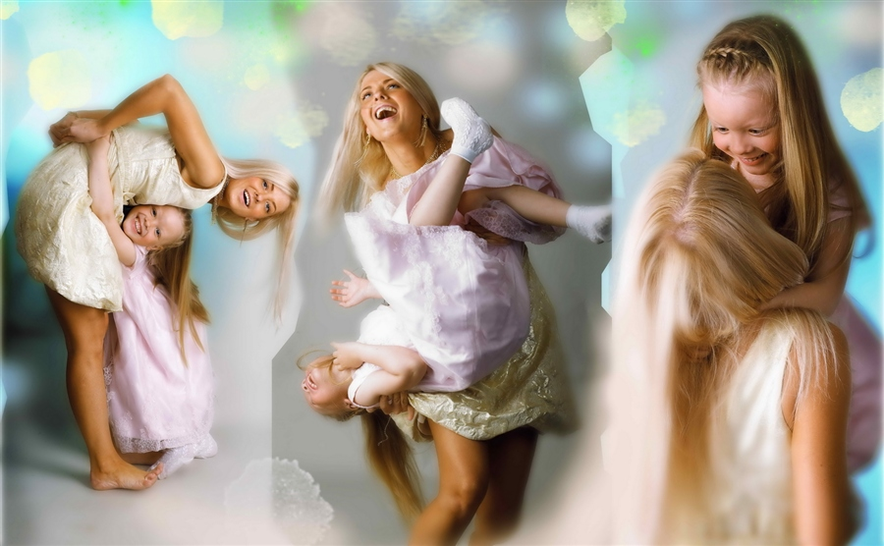



Что такое грация? Как пишут в словарях – это «изящество, красота в движениях», а грациозная женщина, девушка – это «изящная в движениях, стройная». Грация складывается из осанки человека, его походки, жестов, поз, которые он принимает.
Что такое осанка? Встанем к стене, прижмемся к ней головой, ягодицами, пятками, руки вдоль туловища. Около шеи и поясницы появились изгибы, ваше тело сейчас напоминает пружину. Это и есть правильная осанка.
Формирование правильной осанки нужно начинать еще, когда ваш ребенок маленький. Для этого можно использовать самые разнообразные упражнения. Одно из них можете регулярно выполнять вместе со своей дочкой. Оно будет полезно и ей и вам:
«Кукла» Встать у стены, желательно без плинтуса, все части тела (голова, ягодицы, пятки) прижать к стене. Затем отойти от стены, сохраняя эту позу.
Работа над развитием правильной осанки длится долго, поэтому нужно запастись терпением. Позу правильной осанки держат около 300 мышц. Они «работают», т.е. сокращаются с различной силой. «Ошибка в работе», какой либо одной мышцы ведет к нарушению всей осанки. Вследствие этого необходимо тренировать мышцы, чтобы они стали «мышечным корсетом» и легко поддерживали правильную осанку.
С чего же надо начинать? С умения держать голову. Проведем опыт: встаньте в стойку «смирно», выпрямитесь, втяните живот, напрягите ягодицы, сделайте их «как камушки», соедините лопатки. Резко опустите голову вниз. Ваша осанка быстро «сломалась» - плечи пали вперед, согнулась спина, прогнулась поясница, а живот выпрямился вперед. Это случилось потому, что опущенная голова расслабляет мышцы, держащие правильную осанку. Теперь поднимите голову вверх, мышцы сразу расправились, спина выпрямилась, живот подтянулся. Из этого следует, что работу над красивой осанкой нужно начинать с положения головы. Для этого предлагаем вам выучить несколько упражнений:
- Встать ноги вместе, руки опущены вдоль туловища вниз и чуть вперед. На счет 1-2 отведите плечи назад, сейчас у вас должны подняться голова и подтянуться живот, 3-4 выпрямитесь.
- Выполните 4раза.

- Исходное положение тоже, на счет 1-2 отведите плечи назад, следите за положением головы. Выполните 4раза.
- Встать в позу правильной осанки. (Проверим: ягодицы – «камушки», живот втянут, лопатки соединены, руки вдоль туловища). На счет 1-2 поворот туловища влево, правое плечо выдается вперед, а голова не поворачивается; 3-6 напрягите мышцы тела, шеи; 7-8 и.п. Выполните 6-8 раз.
Походка. Грация это не только осанка, и умение правильно и держать голову, но и красивая походка. «Ходит, словно лебедушка» - говорят в народе об обладательнице плавного, легкого шага. Небольшая тренировка, соблюдение несложных правил – и вы научитесь ходить красиво. Опуская при ходьбе ногу, сначала нужно коснуться земли пяткой, затем последовательно средним и передним отделом стопы. Причем этот переход от пятки к носку выполняется плавно, что обеспечивает мягкость и упругость шага.
Шаг должен быть не длинным и не семенящим. Он зависит от роста человека и длины его стопы, но в среднем в среднем должен равняться трем стопам. Расстояние между ногами при ходьбе в среднем 3 см, носки стоп должны быть чуть развернуты в стороны, примерно на 10 градусов. Делать шаг надо от бедра, а не от колена, шагая, не следует накланяться вперед, «падать на стопу».
Неудобная обувь отрицательно влияет на походку, толстые подошвы противодействуют гибкости стопы и не дают возможности сделать поступь мягкой и упругой. Этому же мешают и чрезмерные каблуки, вышагивать на каблуках, не сгибая колени очень трудно. Однако и совершенно плоская обувь, без каблуков не украшает походку: она становится небрежной, размашистой, лучше всего средний каблук. Шаг в такой обуви будет пружинистый и энергичный. Даже домашнюю обувь следует выбирать на каблуке: ноги меньше устают, к тому же это предохраняет от плоскостопия.
Осанка и здоровье. От умения правильно держать свое тело зависит не только внешний вид, но и здоровье. Нарушение осанки неблагоприятно сказывается на физическом развитии организма, особенно на функциях костно-мышечного аппарата, сердечно-сосудистой, дыхательной, нервной систем. Осанка – это привычная непроизвольная поза в состоянии покоя и во время движения. Правильную осанку нужно соблюдать постоянно, где бы вы ни
находились: идете ли по улице, едите ли в транспорте, трудится за столом или у прилавка (станка и т.п.). Женщинам, которые по состоянию работы, приходится долго стоять или сидеть, необходимо компенсировать этот ограниченный образ действий соответствующими физическими упражнениями, кроме того, нужно постоянно контролировать свою позу, знать, как лучше сидеть или стоять, чтобы меньше вредить здоровью.
Надо научиться правильно, двигаться во время работы и помнить, что только систематические тренировки дают успех.
Красота в движении. Многие считают, что внешность зависит от косметики, красивой и модной одежды. Однако понятие о женской красоте всегда связывались еще и со стройностью фигуры, грациозностью движений, легкостью походки и красивой осанки.
Запомним простые советы «Азбуки грациозности», будем им следовать, познакомим с основами этой азбуки своих девочек – будущих красавиц – девушек, женщин.

… грации

И светлое льется сиянье
Над белым изгибом спины,
И вся она как изваянье
Приподнятой к небу волны.
Н.Заболоцкий

